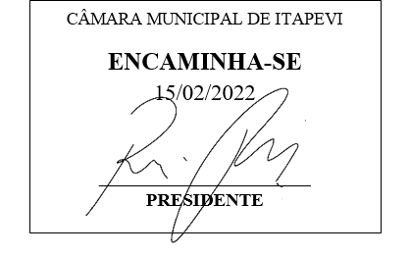
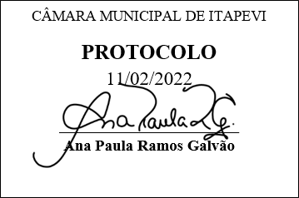
INDICAÇÃO Nº 979/2022
Súmula: Indico ao Governo Municipal, na pessoa do Prefeito Igor Soares, para que seja disponibilizado o cronograma referente a coleta de lixo do Bairro: Jardim Nova Cotia e Bairros Adjacentes.

INDICO à Mesa, após ouvido o Douto Plenário, na forma regimental vigente, seja oficiado ao Prefeito Municipal, Excelentíssimo Senhor Igor Soares, para que seja disponibilizado o cronograma referente a coleta de lixo do Bairro: Jardim Nova Cotia e Bairros Adjacentes.

Justificativa
Senhor Presidente: -
Senhoras e Senhores Vereadores: -

Em visita ao Bairro: Jardim Nova Cotia, no dia 01 e 04 de fevereiro, constatei que a coleta de lixo está sendo feita por um carro utilitário, sem nenhuma segurança quanto a integridade do funcionário que recolhe, bem como a possibilidade do lixo vir a se espalhar pela via, uma vez que ele está sendo empilhado, conforme podemos visualizar na foto em anexo. Diante desse episódio, solicito maiores informações referente a coleta de lixo pelo caminhão, tendo em vista que esse é o serviço oferecido em nossa cidade.

Desde já agradeço, e conto com a compreensão de Vossa Senhoria.

Sala das Sessões Benvindo Moreira Nery, 10 de fevereiro de 2022.

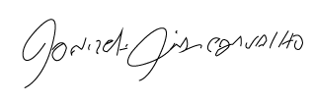
Donizetti Dias Carvalho
Vereador “Zetti da Adega”
ANEXO INDICAÇÃO Nº 979/2022
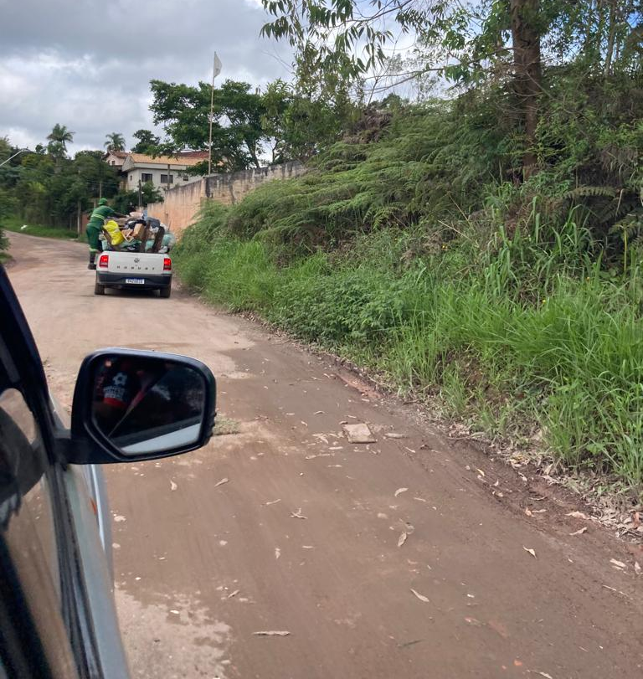

Donizetti Dias Carvalho
Vereador “Zetti da Adega”
ANEXO INDICAÇÃO Nº 979/2022
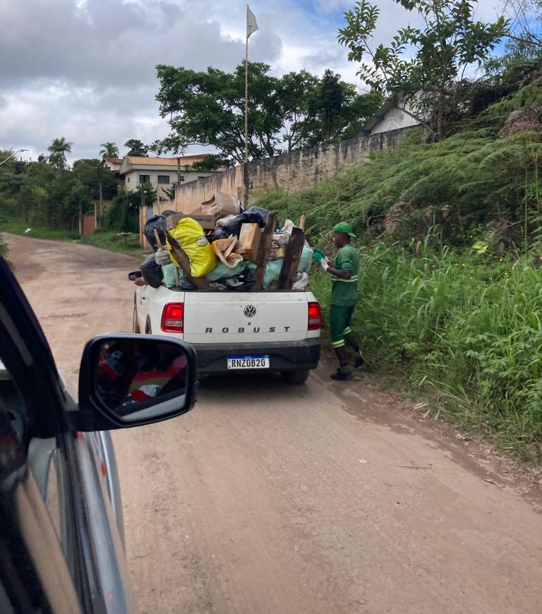
Donizetti Dias Carvalho
Vereador “Zetti da Adega”

